**棠外附小一年级第6周**

**数学练习题**

**班级__________姓名___________家长签字_______________**

一、我会算

|  |  |  |  |  |
| --- | --- | --- | --- | --- |
| 6+5= | 12-7= | 16－7= | 15-7= | 16-9-6= |
| 4+9= | 12-8= | 18－18= | 19-6= | 19+6-9= |
| 6+7= | 11-5= | 13－12= | 18-10= | 13-3-7= |
| 12-9= | 17-8= | 15－4= | 16-7= | 19-9+1= |
| 5+8= | 16-8= | 11－8= | 14-8= | 16-9-3= |

二、比一比

36 63 67 57 89 100 32 32

10个十 1个百 56个一 4个十5个一

三、找规律。

(1) 95 , ( ) , 85 , ( ) , ( ) , 70, ( ), ( )

（2） ______ ______ ______ ______

（3） ______ ______ ______ ______

四、想一想、填一填

1、55是一个（ ）位数，左边的5在（ ）位，表示（ ）个（ ），右边的5在（ ）位，表示（ ）个（ ）。

2、十位数字比个位少2的两位数有____________________________

3、用5、1、8、0四个数字组成的两位数有（ ），其中最大的是（ ），最小的是（ ）。

4、用“多一些”“多得多”“少一些”“少得多”“差不多”填空。

26 47 49 62

（1）26比62（ ） （2）47和49（ ）

（3）62比49（ ） （4）47比62（ ）五、

|  |  |  |
| --- | --- | --- |
|  |  |  |
|  | 12 |  |
|  |  |  |

五、填数。

|  |  |  |
| --- | --- | --- |
| 24 | 25 |  |
|  | 35 |  |
|  |  |  |

|  |  |  |
| --- | --- | --- |
|  | 19 |  |
|  |  | 30 |
|  |  |  |

六、走进生活，解决问题。

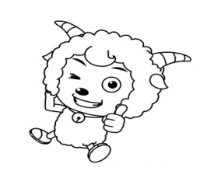1.

我的苹果比喜羊羊少一些。

我的苹果比喜羊羊多得多。

我有34个苹果。

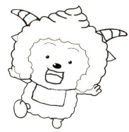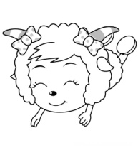

|  |  |  |  |
| --- | --- | --- | --- |
| 23 | 35 | 90 | 54 |
|  |  |  |  |

懒羊羊可能有多少个苹果？（画“√”）美羊羊可能有多少个苹果？（画“○”）

2.

|  |  |  |
| --- | --- | --- |
| **14** | **25** | **42** |
|  |  |  |

①小军可能拍了多少下？（在你认为合适的答案下打“√”）

②小强可能拍了多少下？（在你认为合适的答案下打“○”）